МІНІСТЕРСТВО КУЛЬТУРИ УКРАЇНИ
НАЦІОНАЛЬНА АКАДЕМІЯ ОБРАЗОТВОРЧОГО МИСТЕЦТВА І АРХІТЕКТУРИ



ФАКУЛЬТЕТ АРХІТЕКТУРИ
Кафедра архітектурного проектування

«на правах рукопису»
Студент 4 курсу першого (бакалаврського) рівня вищої освіти,

Мороз Єлизавета Олександрівна
“ПРОЄКТ РІЧКОВОГО ВОКЗАЛУ В ГОЛОСІЇВСЬКОМУ РАЙОНІ МІСТА КИЄВА”

Кваліфікаційна робота
першого (бакалаврського) рівня вищої освіти
Спеціальності 191 – Архітектура та містобудування
ОПП «Архітектура будівель і споруд»

Розглянуто й узгоджено на засіданні
кафедри архітектурного проектування
” __ “ ________ 20__ р., (протокол № __)

Керівник майстерні
Давидов А.М.
(Доцент)
Консультант проєкту
Гершензон М.Ш.
(Старший викладач)

Київ – 2026

АНОТАЦІЯ

Мороз Є.О. Проєкт річкового вокзалу в Голосіївському районі міста Києва.
Керівник навчально-творчої майстерні: Давидов А.М., кандидат архітектури, доцент. Консультант майстерні: Гершензон М.Ш., старший викладач.
Кваліфікаційна робота на здобуття першого (бакалаврського) рівня вищої освіти за спеціальністю 191 «Архітектура та містобудування». – Національна академія образотворчого мистецтва і архітектури, Київ, 2026.
Кваліфікаційна робота присвячена розробці проєкту річкового вокзалу, що розташований на території запроєктованого мікрорайону в Голосіївському районі міста Києва. Метою проєкту є створення сучасного мультифункціонального транспортного вузла, що також слугує центром річкового туризму. Актуальність проєкту зумовлена потребою ревіталізації промислової зони та розвитку соціально-транспортної інфраструктури запроєктованого мікрорайону, створення осередку відпочинку та дозвілля як місцевих мешканців, так і туристів.
Річковий вокзал розташований на території запроєктованого мікрорайону в Голосіївському районі міста Києва, на правому березі річки Дніпро (висотна відмітка русла 91,700). Розміщення ділянки доповнює функціонально-планувальну організацію мікрорайону та дозволяє відкрити вид на акваторію Дніпра як з північного, східного та південного фасадів будівлі, так і з набережної та причалів. Площа ділянки становить 2,3 гектари. Проєктом передбачається підземне укриття на 750 людей, критий паркінг на 100 місць (з них 12 для маломобільних осіб), стоянка для велосипедів та система пандусів.
В основі композиції закладена концепції безперешкодного переходу з паркової зони до оглядового майданчику-експлуатованої зеленої покрівлі, що дозволяє максимізувати вид на акваторію Дніпра. Дорога автомобільного призначення розділяє об’єм споруди на два блоки.
Фундамент пальовий, із буронабивних залізобетонних паль глибокого закладання з ростверком, гідротехнічний бетон високої водонепроникності та морозостійкості. В основі будівлі монолітно-каркасна конструктивна система. На північному та східному фасадах використано навісне фасадне скління, на південному та західному - вентильований фасад з гранітно-керамічної плитки та великоформатних склоблоків.
Проєкт річкового вокзалу слугує не лише транспортним вузлом, а і комфортним громадським простором, що задовольняє потреби різних верств населення. Використані сучасні конструктивні системи, екологічні матеріали та засади сталого розвитку є ключовими елементами проєкту.
Ключові слова: річковий вокзал, набережна, причал, транспортний вузол, зелена покрівля, конструктивна схема, функціонально-планувальна організація, навісний фасад.

ABSTRACT

Moroz Y.O. The project of a river terminal in the Holosiivskyi District of Kyiv.
Head of the educational and creative studio: Davydov A.M., PhD in Architecture, associate professor. Project consultant: Gershenzon M.S, senior lecturer.
Qualification work for obtaining the first (bachelor’s) level of higher education in the specialty 191 “Architecture and Urban Planning.” – National Academy of Fine Arts and Architecture, Kyiv, 2026.
The qualification work is dedicated to the development of a river terminal project located on the territory of a projected microdistrict in the Holosiivskyi district of Kyiv. The aim of the project is to create a modern multifunctional transport hub that also serves as a center for river tourism. The relevance of the project is driven by the need to revitalize the industrial zone and develop the socio-transport infrastructure of the projected microdistrict, creating a center for recreation and leisure for both local residents and tourists.
The river terminal is located on the territory of the planned microdistrict in the Holosiivskyi district of Kyiv, on the right bank of the Dnipro River (riverbed elevation 91.700). The location of the site complements the functional and planning organization of the microdistrict and opens up a view of the Dnipro water area from the northern, eastern, and southern facades of the building, as well as from the embankment and berths. The site area is 2.3 hectares. The project provides for an underground shelter for 750 people, a covered parking lot for 100 spaces (including 12 for people with reduced mobility), bicycle parking, and a ramp system.
The composition is based on the concept of an unhindered transition from the park zone to the observation deck - an accessible green roof, which allows maximizing the view of the Dnipro water area. An automobile road divides the volume of the structure into two blocks.
The foundation is piled, consisting of deep-laid bored reinforced concrete piles with a pile cap, using hydrotechnical concrete of high water and frost resistance. A monolithic frame structural system forms the core of the building. Curtain wall glazing is used on the northern and eastern facades, while a ventilated facade made of granite-ceramic tiles and large-format glass blocks is used on the southern and western facades.
The river terminal project serves not only as a transport hub but also as a comfortable public space that satisfies the needs of various segments of the population. The applied modern structural systems, eco-friendly materials, and principles of sustainable development are key elements of the project.
Keywords: river terminal, waterfront, pier, transit hub, green roof, structural system, functional and spatial organization, rainscreen.

ЗМІСТ

- Загальні відомості 6
1.1 Тема проєкту 6
1.2 Актуальність 6
1.3 Аналіз досвіду проектування та будівництва 7
2. Завдання на проектування 10
2.1 Норми проєктування 10
2.2 Перелік основних функціональних зон 11
2.3 Експлікація приміщень 12
3. Пояснювальна записка 14 3.1 Містобудівні умови 14
3.2 Генеральний план 15
3.3 Архітектурні рішення 16
3.4. Конструктивні рішення 17
3.5 Інженерні рішення та заходи з енергоефективності 18
3.6 Основні техніко-економічні показники 18
4. Список літератури 19
5. Перелік креслень та ілюстративний матеріал 20

1. ЗАГАЛЬНІ ВІДОМОСТІ

  - Тема проєкту
Проєкт річкового вокзалу в розробленому в рамках програми 4 курсу навчання мікрорайоні в межах Голосіївського району міста Києва.
  - Актуальність
Проєкт забудови мікрорайону несе за собою позитивні зміни в соціальному та культурному значенні, логістиці та екологічності місцевості Нижня Теличка, переважна частина якої наразі слугує промзоною, індустріальним вузлом площею близько 200 гектарів. Проєкт ревіталізує частину промислової зони і перетворює ділянки зупинених радянських цехів та ангарів на новий перспективний житловий мікрорайон міста. Актуальність створення в мікрорайоні річкового вокзалу як транспортного вузла та центру річкового туризму полягає в необхідності розвитку соціально-транспортної інфраструктури мікрорайону, його популяризації серед маршрутів містян, створення осередку дозвілля для місцевих мешканців та туристів. Річковий вокзал слугує символом оновлення місцевості, що потребує зміни функції берегової лінії, адже у радянські часи її прибережна територія виділялась під промисловість, якій потрібна була вода і дешева логістика. Середній та малий річковий транспорт як альтернатива, водночас, є більш екологічним, аніж наземний (за умов дотримання європейських стандартів екологічності), диверсифікує міську транспортну систему, зменшує завантаженість автомагістралей, покращує зв'язки між районами міста. Нова точка на маршрутах водної активності розширить логістику середнього та малого водного транспорту в Києві. Для прикладу, можна розглянути наступні варіанти маршрутів з залученням річкового вокзалу як зупинки з робочою назвою “Нижня Теличка”:
1. Транзитний маршрут “Річковий трамвай”: Оболонська набережна - Поштова площа - Нижня Теличка - Позняки (сприяє розвантаженню автомобільних мостів в напрямку Голосіївського району).
2. Туристично-рекреаційний маршрут: Поштова площа - Русанівська протока - Нижня Теличка - острови Жуків та Водників (кільцевий прогулянковий маршрут).
3. Приміський пасажирський маршрут: Поштова площа - Нижня Теличка - Українка - Трипілля - Канів.
З економічної точки зору, проєкт сприяє збільшунню кількості туристів та інвестицій в район, також він забезпечує мікрорайон новими робочими місцями (як водіїв водного транспорту, так і кухарів, працівників сфери ритейлу, адміністраторів і т.і.). З точки зору простору, споруда вокзалу та її дах також слугують комфортним соціальним середовищем та пропонують різні види відпочинку та дозвілля користувачам простору.
  - Аналіз досвіду проектування та будівництва
Світовий досвід в проектуванні та будівництві було розглянуто на прикладі річкових вокзалів та терміналів в наступних країнах: Австралія, Канада, Австрія, Україна. Такий вибір географічного розташування надав змогу розглянути інноваційні рішення та принципи проектування у різних частинах світу, порівняти досвід країн у будівництві, а також виділити основні архітектурні тенденції.
1. Мережа поромних терміналів у Брисбені, Австралія. Архітектурне бюро Cox Architecture. Є чудовим прикладом відновлення річкової інфраструктури після руйнівних повеней у місті. Особливості: в мережі 22 діючих термінали вздовж річки Бризбен, що обслуговують як високошвидкісні місткі катамарани, що курсують за найдовшим маршрутом між кінцевими станціями UQ St Lucia та Northshore Hamilton, так і безкоштовні міські пороми для туристів та місцевих жителів, що зупиняються у ключових прибережних туристичних місцях міста. Також курсують невеликі пороми, призначені виключно для швидкого перетину річки між двома протилежними берегами, зменшуючи навантаження на мости автомобільного призначення. Принциповим у проєкті стало використання екологічних матеріалів та мінімальне втручання в русло річки, спроектовані спеціальні понтони, що адаптуються до зміни рівня води, сонцезахисні перголи.
2. Річковий круїзний термінал “Grand Quay”, Монреаль, Канада. Архітектурне бюро Provencher Roy. Особливістю терміналу є експлуатований дах, що слугує громадським парком і забезпечує безперервний пішохідний потік. З зеленої покрівлі можна спуститись до набережної за допомогою системи пандусів. Таким чином рекреаційна зона терміналу в основному знаходиться ззовні самої споруди.
3. Річковий вокзал Schiffstation Wien City, Відень, Австрія. Архітектурне бюро Fasch&Fuchs. Знаходиться на Дунайському каналі, майже в центрі столиці. Особливістю споруди є те, що вона одночасно слугує річковим вокзалом та відомим дворівневим рестораном (поєднує функцію річкового перевезеннями на швидкісних катамаранах з популярною громадською точкою харчування).
4. Київський річковий вокзал на Поштовій площі, Київ, Україна. Виділяє споруду те, що після реставрації первісна транспортна функція річкового вокзалу була втрачена, він перетворився на освітній заклад Американський університет. Тим не менше, причали залишаються функціональними, з них досі відправляються прогулянкові маршрути вздовж Дніпра.
Прослідковується тенденція розвитку річкових пасажирських перевезень, ревіталізації прибережних територій та створення сучасних екологічних та мультифункціональних річкових транспортних хабів в Європейських країнах, країнах Північної та Південної Америки, а також Азії. В той же час в Україні, де більшість річкових вокзалів було побудовано в 1960-1980 роках, зі спадом річкової навігації, даний тип інфрастуктури призупинив розвиток (наявні річкові вокзали ревіталізують, адаптують під нові функції, проте нові споруди терміналів не реалізуються). Наразі річковий туризм в Україні не користується популярністю також через воєнний стан.
Підсумовуючи, з наведених вище прикладів виділяються наступні тенденції: 1. Гібридизація функцій, гнучкість. Сучасний річковий вокзал слугує не лише транспортним вузлом, а і мультифункціональним громадським простором, де очікування посадки перетворюється у дозвілля. Більшу частину площі вокзалів займають кафе, ресторани, зона ритейлу та відпочинку, що дозволяє будівлям слугувати соціальними, активними центрами та не зачинятись, мати постійний економічний прибуток в усі пори року та різні години доби. Простори, що здатні трансформуватись в залежності від потреби використання у певний сезон є економічно вигідними. Така стратегія в контексті Києва дозволить підтримувати вокзал життєздатними навіть взимку, коли транспорту ходити по Дніпру стає неможливим.
2. Безпека та комфорт кожного відвідувача. Окрім основних безбар’єрності та інклюзивності, враховуються і додаються також спеціальні зони для дітей, людей з тваринами, і т.і., створення тихих зон та просторів соціалізації. Окрім цього, забезпечення комфортного руху маломобільним групам населення є надважливим елементом проєктування річкових вокзалів, особливо зважаючи на близькість до великої водойми та відкриті причали. Комфортно та безпечно можна потрапити як на будь-який з поверхів, так і на дах, причали, до укриття.
3. Сталий розвиток. Використання екологічних матеріалів, зменшення вуглецевого сліду, альтернативні джерела енергії, інтеграція в ландшафт. Споруди транспортної інфраструктури підпадають і під загальні світові архітектурні тенденції.
4. Зв’язок річковий вокзал - акваторія - місто. В сучасних проєктах чітко прослідковується використання панорамного скління, зелених дахів, створення безперешкодного пішохідного маршруту, в якому вокзал стає частиною шляху, а не бар’єром.

2. ЗАВДАННЯ НА ПРОЄКТУВАННЯ

2.1 Норми проєктування.
Річковий вокзал призначений для перевезень пасажирів водними видами транспорту. Окрім проєктування споруди річкового вокзалу, також передбачається розробка системи причалів малого та середнього річкового транспорту та набережної. При проєктуванні річкового вокзалу повинні бути враховані основні вимоги до об’єкту згідно наступних розділів ДБН України:
ДБН Б.2.2-12:2019 “Планування та забудова територій”
ДБН В.2.2-9:2018 “Громадські будинки та споруди. Основні положення”
ДБН В.2.2-40:2018 “Інклюзивність будівель і споруд. Основні положення”
ДБН В.2.2-16-2005 “Культурно-видовищні та дозвіллєві заклади”
ДБН В.2.4-3:2025 “Гідротехнічні споруди. Основні положення”
ДСТУ Б В.2.3-1-95 “Споруди транспорту. Габарити підмостові суднохідних прогонів мостів на внутрішніх водних шляхах”
ДБН В.1.1-7:2016 “Пожежна безпека об'єктів будівництва”
ДБН В.2.5-56:2014 “Системи протипожежного захисту”
ДБН В.1.2-14:2018 “Система забезпечення надійності та безпеки будівельних об’єктів. Загальні приципи забезпечення надійності та конструктивної безпеки будівель та споруд”
ДБН В.1.1-46:2017 “Інженерний захист територій, будівель і споруд від зсувів і обвалів”
Водний кодекс України, статті 88 та 89 (гідротехнічні споруди входять в список виключень з встановленої заборони проєктування капітальних будівель в межах 100 м захисної смуги).
Відповідно до площі річкового вокзалу (2.0-2,5 $м^{2} корисної площі$ на людину), типів та місткості суден, час роботи 8:00 - 22:00, а також враховуючи близькість станції метро Видубичі, Наддніпрянського шосе та залізничних колій, прогнозований масимальний пасажиропотік в час пік становить 450-500 пасажирів/годину. Середнє добове значення пропускної спроможності в будні дні становить 100-110 пасажирів/годину, у вихідні та святкові дні 340 пасажирів/годину. Місткість будівлі становить 750 осіб.
Розрахунки пасажиропотоку та габаритів проводяться з урахуванням наступних видів регулярного та нерегулярного річкового транспорту:
1. Швидкісні судна на підводних крилах. Місткість становить 60 пасажирів, довжина 27 м, ширина 5 м. Потребують низьких причалів, осадка при швартуванні близько 1,1 м.
2. Швидкісні пасажирські катамарани. Місткість становить 120-150 пасажирів, довжина 30 м, ширина 8 м. Потребують ширшого пасажирського трапу для швидкої посадки великої кількості людей, осадка при швартуванні близько 1,2-1,5 м.
3. Екскурсійні та прогулянкові судна (для прикладу, типу “Каштан”).
Місткість становить 150-240 пасажирів, довжина 34-38 м, ширина 5,3-6,5 м, осадка при швартуванні близько 1,2-1,4 м. Це класичні двопалубні теплоходи для відпочинку та панорамних прогулянок.
4. Регулярний річковий трамвай. Громадський водний транспорт, який потребує швидкої висадки та посадки. Місткість становить 120-50 пасажирів, довжина 12-18 м, ширина 3,5-4,5 м, осадка при швартуванні близько 0,5-0,8 (така глибина осадки дозволяє підходити до мілководних берегів).
5. Малогабаритний приватний водний транспорт (човни, катамарани).
2.2 Основні функціональні зони
В межах ділянки: прогулянкова набережна, посадковий причал для середнього річкового транспорту, посадковий причал для малого річкового транспорту, площа перед головним входом до будівлі з зупинковим карманом, зелені зони для відпочинку, критий паркінг.
Зони в межах об’єму вокзалу: громадська (вестибюль та каси, зона очікування, туристично-інформаційна зона, дитячий простір, виставковий простір і т.і), комерційно-рекреаційна (кухня доготівельного типу, кафе), адміністративна (кімнати адміністрації, охорони, медпункт), інженерна, зона побутових приміщень персоналу, укриття.
2.3 Експлікація приміщень

№ | Найменування | Площа, м²
1 поверх (східний блок приміщень)
Громадська зона
001 | Головний вестибюль | 292,5
002 | Зона кас самообслуговування | 35,7
003 | Туристичний інфо-поінт | 41,6
004 | Камера схову | 29,6
005 | Медпункт з ізолятором | 22,1
006 | Зал очікування (пасажирський) | 517,7
007 | Зала кафе | 389,4
008 | Кухня доготівельного типу з коморами | 90,8
009 | Кімната для пасажирів з тваринами | 21,9
010 | Коворкінг | 76,5
011 | Виставкова зала | 186,5
012 | Санвузол | 54
013 | Сходово-ліфтова клітина декоративна | 45,7
014 | Сходово-ліфтова клітина евакуаційна | 49
015 | Конференц-зала | 73,4
Адміністративна та технічна зона
016 | Пункт охорони | 13,1
017 | Кімната відео-спостереження | 13,1
018 | Кабінети персоналу | 2 х 13,1
019 | Адміністрація | 13,1
020 | Побутові приміщення персоналу з душовими | 66,8
021 | Серверна та вузол зв'язку | 12,2
022 | Технічна комора | 27,3
023 | Інженерний вузол (ІТП, насосна, щитова) | 30,7
024 | Кімната клімат-контролю | 8,2
025 | Диспетчерська | 13,1
1 поверх (західний блок приміщень)
026 | Вестибюль | 220,3
027 | Продуктовий магазин | 145,3
028 | Завантажувальна | 45
029 | Кафе-буфет | 97,3
030 | Магазин сувенірів | 145,2
031 | Санвузол | 2 х 42,1
032 | Кімната відпочинку персоналу | 20,3
033 | Побутова кімната персоналу з душовою | 22,2
034 | Комори | 42,1
035 | Технічні приміщення | 2 х 21
036 | Укриття | 750,5
2 поверх (східний блок приміщень)
037 | Зона очікування (мультифункціональна) | 564,2
038 | Санвузол | 53,8
039 | Номери для тимчасового проживання | 3 х 20
040 | Міні-кінотеатр | 3 х 24,7
041 | Технічні приміщення | 88,5
042 | Сходово-ліфтова клітина декоративна | 45,7
043 | Сходово-ліфтова клітина евакуаційна | 49
044 | Дитяча ігрова зона | 75,8
045 | Балкон | 315,5
Експлуатований дах
046 | Сходово-ліфтова клітина | 45,7
047 | Санвузол | 54
048 | Зона озеленення | 1350
049 | Рекреаційна зона | 670,5
3. ПОЯСНЮВАЛЬНА ЗАПИСКА

3.1 Містобудівні умови
Ділянка проектування знаходиться на південному березі Дніпровської затоки в розробленому мікрорайоні в Голосіївському районі міста Києва, Україна. Клімат Києва помірно-континентальний, обрана ділянка має додаткові вітрові навантаження з акваторії Дніпра. Характерною рисою рельєфу району є поступовий перехід від схилів Голосіївського плато до низинної прибережної тераси. Ділянка проєктування має загальний ухил у бік річки Дніпро, але переважно рівнинна, ґрунтові води мають сильний вплив на ділянку. Рівень Дніпра на місцевості становить 91.700 за Балтійською системою висот, ділянка проєктування розташована на відмітці 97.000. Від колишньою промислової забудови на місцевості залишились штучні терасування. Ділянка має північно-східну орієнтацію, площею 2,3 гектари, форма прямокутна. Наразі території слугує промисловою зоною, на якій переважно розташовані будівельні заводи (такі як завод залізобетонних конструкцій ім. С.Ковальської, Комбінат “Будіндустрія”, ПрАТ “Завод ЗБК1”), ТЕЦ-5 та закинуті цехи з ангарами, сто та автомобільні стоянки. Розроблений протягом 4 курсу мікрорайон має характерні особливості, такі як відокремлення автомобільної розв’язки від пішохідної методом підйому другої з перерахованих на платформу висотою 4,5 м. В північній частині мікрорайону розташовані житлові будинки, в східній та західній переважна частина громадських будівель, таких як магазини, аптеки, офісні центри, лікарня, школа, дитячий садок та інші. У південній частині знаходиться громадський парк, що пішохідними маршрутами пов’язаний з набережними та виходом до акваторії Дніпра та стає захисною смугою від шуму та пилу транспортної розв’язки (основна транспортна розв’язка мікрорайону знаходиться на його південній межі, що забезпечує комфортну відстань від неї до житлової забудови). На відстані 1,3 км від ділянки знаходиться станція метро “Видубичі”, на відстані 615 м на південь знаходиться Південний міст. Ділянка забезпечена інженерними мережами. На відстані 1,1 км від ділянки знаходиться Ботанічний сад ім. М.Гришка, заповідник місцевого значення “Лиса гора”, через яке проходить русло річки Либідь.
3.2 Генеральний план
Довшими фасадами споруда орієнтована на південь та північ (орієнтація приміщень розроблена відповідно до потреб різних типів приміщень в природному освітленні або запобіганню перегріву). З північної сторони ділянки знаходиться автомобільний та пішохідний міст, що забезпечує комфортний доступ до вокзалу, північно-західна частина оточена парковою зоною та набережною, на східній стороні - річка Дніпро і основна частина системи причалів малого та середнього річкового транспорту. Автомобільна дорога проходить в напрямку південь-північ між блоками об’єму споруди, має розворотне кільце з зупинковим карманом, що дозволяє пасажирам потрапити до вестибюлю вокзалу (головна вхідна група має західну орієнтацію, вхідна група до лівого блоку об’єму - східну). Паркінг місткістю 100 машин має 2 в’їзди з західного та південного напрямків. Крізь об’єм вокзалу також проходять пішохідні доріжки. Піший шлях до споруди є безбар’єрним як зі сторони основної частини мікрорайону, так і парку. Передбачено також пересування по ділянці велотранспортом, велосипедна стоянка. Вихід на головний причал здійснюється на східному напрямку. Територія довкола об’єму споруди засаджена різними типами озеленення (як хвойними, так і листяними деревам, квітниками, кущами різної висоти). Основна група кущів та низькорослих насаджень розташована вздовж набережної, далі від неї групи дерев, що створюють тінь і слугують захисною смугою. Зелені зони присутні як на відмітці +-0.000 ділянки, так і на експлуатованому даху, вихід на який здійснюється з парку на відмітці +4.500. Дах також слугує оглядовим майданчиком та має огороджувальні конструкції висотою 1,45 м. Нижня відмітка висоти пандуса, що проходить над автомобільною дорогою становить +4.700, що забезпечує проїзд пожежного транспорту, мощення довкола споруди також дозволяє його проїзд. На півдні від ділянки розташоване розворотне кільце. Споруда і ділянка є повністю доступними для маломобільних груп населення, виконані такі рішення, як система пандусів 5% на перепадах висот, вхід в споруду на висотному рівні ділянки з поступовим підйомом висоти мощення, 2 ліфти в споруді, один з яких піднімається на експлуатований дах. Для покриттів було обрано наступні рішення з урахуванням екологічності та близькістю до водойми: дорога - щільний асфальтобетон із полімерними добавками та крупноформатна гранітна плитка у зонах гальмування та перед головним входом, покриття паркінгу - еко-бруківка, пішохідні доріжки - бетонна плитка безфаскового типу, стабілізований гравій, у зонах відпочинку при набережній - планкен.
3.3 Архітектурні рішення
В основі композиції закладені півкола та кола, концепція проєкту полягає в безперешкодного переході з паркової зони до оглядового майданчику-експлуатованої зеленої покрівлі, що дозволяє максимізувати вид на акваторію Дніпра. Північний та східний фасади направлені в бік мікрорайону, облаштовані навісним склом, повторюють згин півкола, в той час як південний прямий фасад візуально відділяє споруду від прилеглої промислової зони. Дорога автомобільного призначення розділяє об’єм споруди на два блоки: лівий блок є одноповерховим та включає в себе чотири торгівельні приміщення та зону відпочинку, санвузол; правий блок - двоповерховий, що включає в себе наступні основні зони: перший поверх (висотою до перекриття 5,5 м): громадська (вестибюль та каси, зона очікування, туристично-інформаційна зона, дитячий простір, виставковий простір), комерційно-рекреаційна (кухня доготівельного типу, кафе), адміністративна (кімнати адміністрації, охорони, медпункт), інженерна, побутові приміщення персоналу (також з цього блоку відбувається посадка та висадка пасажирів вокзалу з причалу середнього річкового транспорту на відмітці +-0.000); другий поверх (висотою до стелі 6 м): зона очікування, кімнати персоналу водного транспорту, коворкінг. Структура плану змішана. На кожному поверсі, а також на даху передбачається санвузол, що на об’ємно-просторовому рішенні має форму циліндра. Дах лівого блоку знаходиться на рівні +4,500 м від нуля проєкту та непомітно перетікає у паркову зону, в цьому ж блоці знаходиться наземне укриття на відмітці +0.000 з двома виходами (стіни та стеля з негорючого залізобетону товщиною 500 мм). На зелений дах правого блоку (висота +13.000 м) можна потрапити як ззовні за допомогою пандуса, так і зсередини споруди за допомогою ліфта. Два об’єми споруди об’єднуються між собою системою наземних відкритих переходів-пандусів з ухилом 5%. Переходи та дах накриті перголою біоморфної форми, що водночас несе сонцезахисну функцію і слугує головним акцентом на об’ємі споруди. У проєкті передбачається 2 ліфта та 3 сходові клітини. Споруда має 2 ступінь вогнестійкості, план евакуації, евакуаційна сходова клітина закрита від задимлення, закладена можливість використання пожежної драбини. Споруда оснащена як внутрішнім, так і зовнішнім (декоративним) штучним освітленням колірною температурою 4500 К. На північному та східному фасадах використано навісне фасадне скління, на південному та західному - вентильований фасад з гранітно-керамічної плитки та великоформатних склоблоків. В інтер’єрі використана система “розумне” скління (Electrochromic Smart Glass), дерев’яні ламелі, залізобетонні перекриття дозволяють створювати консольні частини перекриття на другому поверсі споруди. Покриття підлоги - керамограніт, стеля вкритя оздобленням з горизонтальними дерев’яними рейками. Пересування в межах споруди є комфортним для маломобільних груп населення.
3.4 Конструктивні рішення
Фундамент пальовий, із буронабивних залізобетонних паль глибокого закладання з ростверком, гідротехнічний бетон високої водонепроникності та морозостійкості. Такий вибір зумовлено розташуванням споруди біля водойми, відповідно, високим рівнем ґрунтових вод та наявністю слабких алювіальних і намивних піщаних ґрунтів. В основі будівлі монолітно-каркасна конструктивна система. Використані колони круглого перерізу діаметром 300 мм (як перпендикулярні до підлоги, так і нахилені під кутом 70° у місцях кріплення похилого скління). Пергола у вигляді сітчастої оболонки виготовлена з клеєної деревини. Конструкція експлуатованої зеленої покрівля включає: несучий дерев'яний настил, пароізоляцію, утеплювач, ТПО-мембрану з інтегрованим хімічним захистом від проростання коріння, дренажно-накопичувальний шар, фільтровальний геотекстиль та полегшений рослинний субстрат. Проєктом передбачається укріплення берега з розміщенням набережної.
3.5 Інженерні рішення
Будівля забезпечена сучасним інженерним обладнанням (енергопостачанням, вентиляцією, кондиціонуванням повітря, теплопостачанням, водопостачанням, електрообладнанням та електроосвітленням, захистом від блискавок, пожежною та охоронною сигналізацією, пожежогасінням, а також каналізацією та водовідведенням). Опалення та охолодження геотермальне. Теплоізоляція та склопакети триплекс у вікнах запобігають втратам тепла.
3.6 Основно техніко-економічні показники
Площа ділянки - 2,3 га
Площа забудови - 4230,0 м²
Поверховість - 2 поверхи
Загальний будівельний обʼєм - 28247,0 м3
• вище відм. 0,000 - 28247,0 м3
• нижче відм. 0,000 - відсутні
Загальна площа - 6052,0 м²
Корисна площа - 4995,0 м²
Пропускна спроможність - до 500 пасажирів/годину

4. СПИСОК ЛІТЕРАТУРИ

ДБН Б.2.2-12:2019 “Планування та забудова територій”
ДБН В.2.2-9:2018 “Громадські будинки та споруди. Основні положення”
ДБН В.2.2-40:2018 “Інклюзивність будівель і споруд. Основні положення”
ДБН В.2.2-16-2005 “Культурно-видовищні та дозвіллєві заклади”
ДБН В.2.4-3:2025 “Гідротехнічні споруди. Основні положення”
ДСТУ Б В.2.3-1-95 “Споруди транспорту. Габарити підмостові суднохідних прогонів мостів на внутрішніх водних шляхах”
ДБН В.1.1-7:2016 “Пожежна безпека об'єктів будівництва”
ДБН В.2.5-56:2014 “Системи протипожежного захисту”
ДБН В.1.2-14:2018 “Система забезпечення надійності та безпеки будівельних об’єктів. Загальні приципи забезпечення надійності та конструктивної безпеки будівель та споруд”
ДБН В.1.1-46:2017 “Інженерний захист територій, будівель і споруд від зсувів і обвалів”
Водний кодекс України, статті 88 та 89

4. ПЕРЕЛІК КРЕСЛЕНЬ ТА ІЛЮСТРАТИВНИЙ МАТЕРІАЛ

1. Ситуаційний план
2. Генеральний план
3. План 1-го поверху (на відмітці +-0.000)
4. План 2-го поверху (на відмітці +6.000)
5. План експлуатованого даху (на відмітці +13.000)
6. Південний фасад
7. Східний фасад
8. Розріз 1-1
9. Розріз 2-2
10. Зовнішній перспективний вигляд
11. Зовнішній перспективний вигляд
12. Зовнішній перспективний вигляд
13. Інтер’єр
14. Аксонометричні види
15. Перспективні вигляди у різний час доби

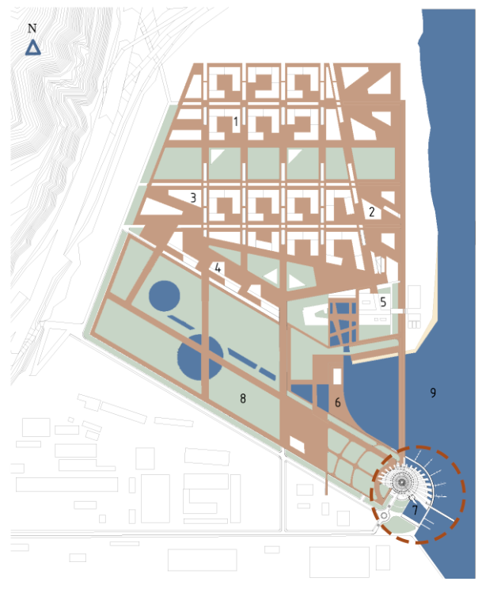
СИТУАЦІЙНИЙ ПЛАН
1 - ЖИТЛОВА ЗАБУДОВА
2 - ОФІСНІ БУДІВЛІ
3 - ДИТЯЧИЙ САДОК
4 - РИТЕЙЛ
5 - ГІМНАЗІЯ ТА ЛІЦЕЙ
6 - НАБЕРЕЖНА
7 - РІЧКОВИЙ ВОКЗАЛ
8 - ГРОМАДСЬКИЙ ПАРК
9 - РІЧКА ДНІПРО
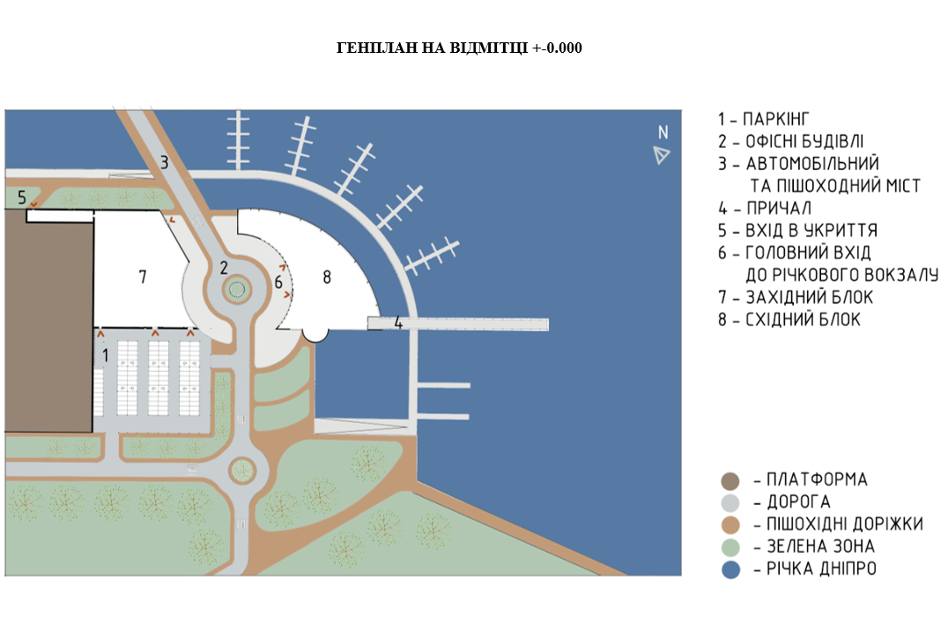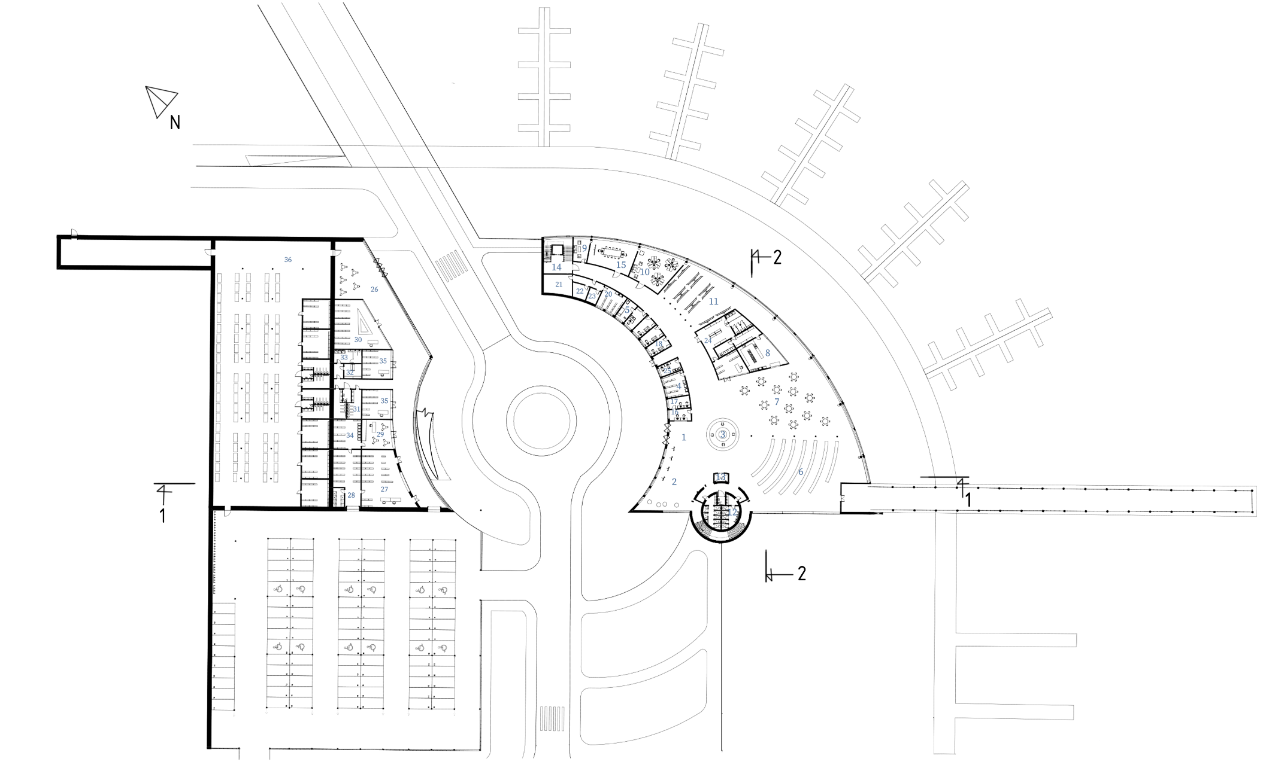
ПЛАН 1-ГО ПОВЕРХУ НА ВІДМІТЦІ +-0.000

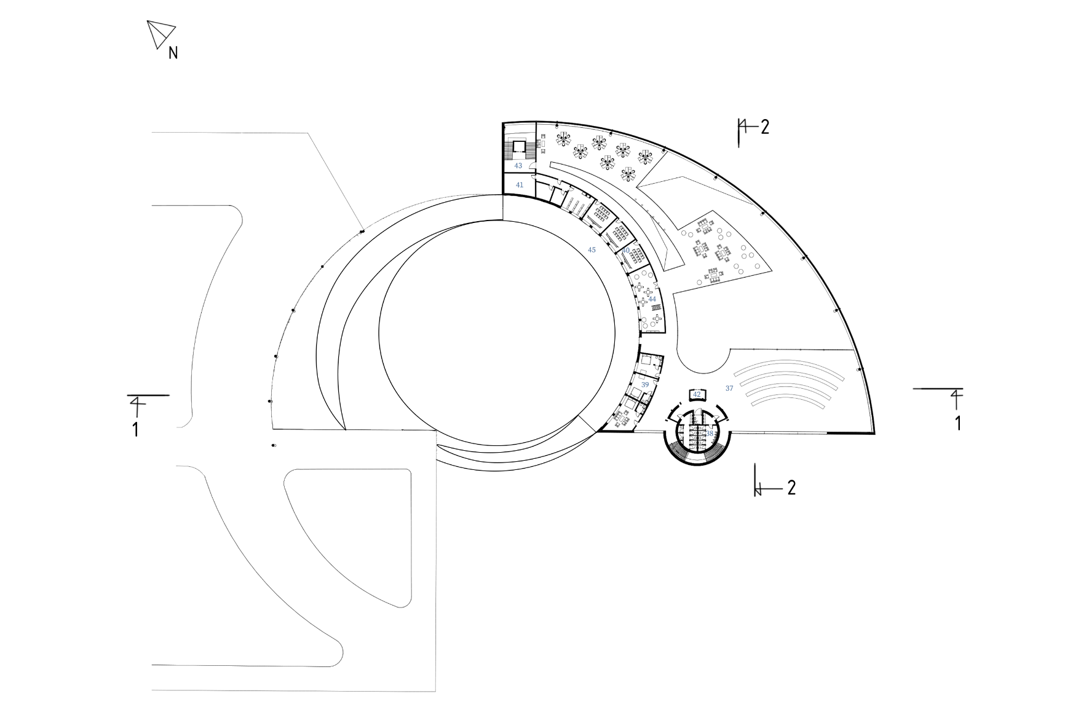
ПЛАН 2-ГО ПОВЕРХУ НА ВІДМІТЦІ +-4.500 та +6.000

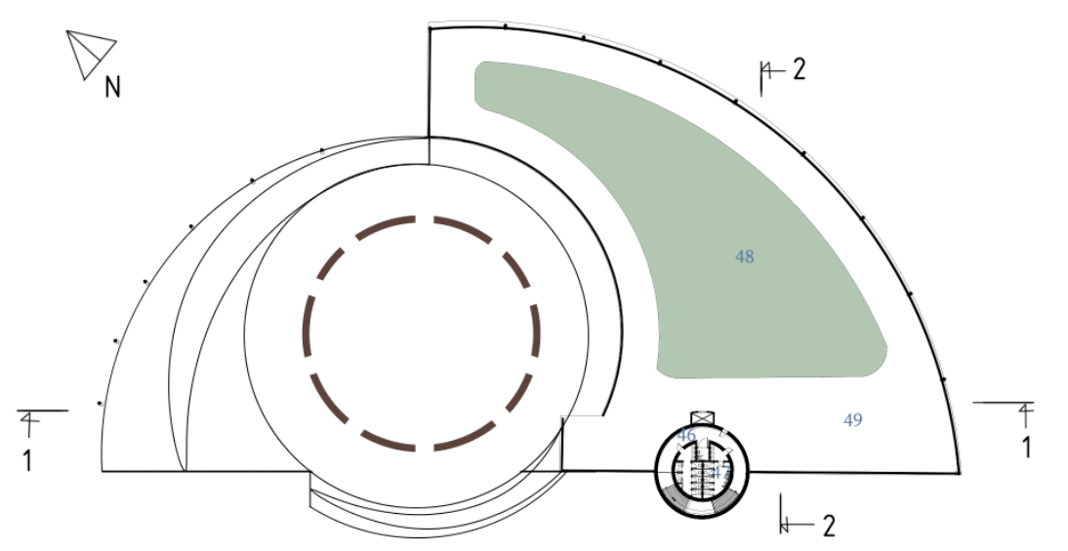
ПЛАН ПОКРІВЛІ НА ВІДМІТЦІ +-13.000
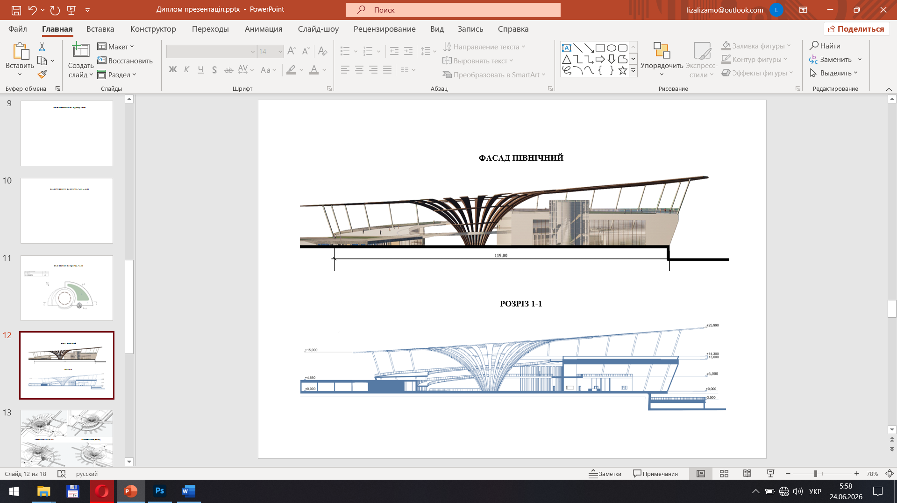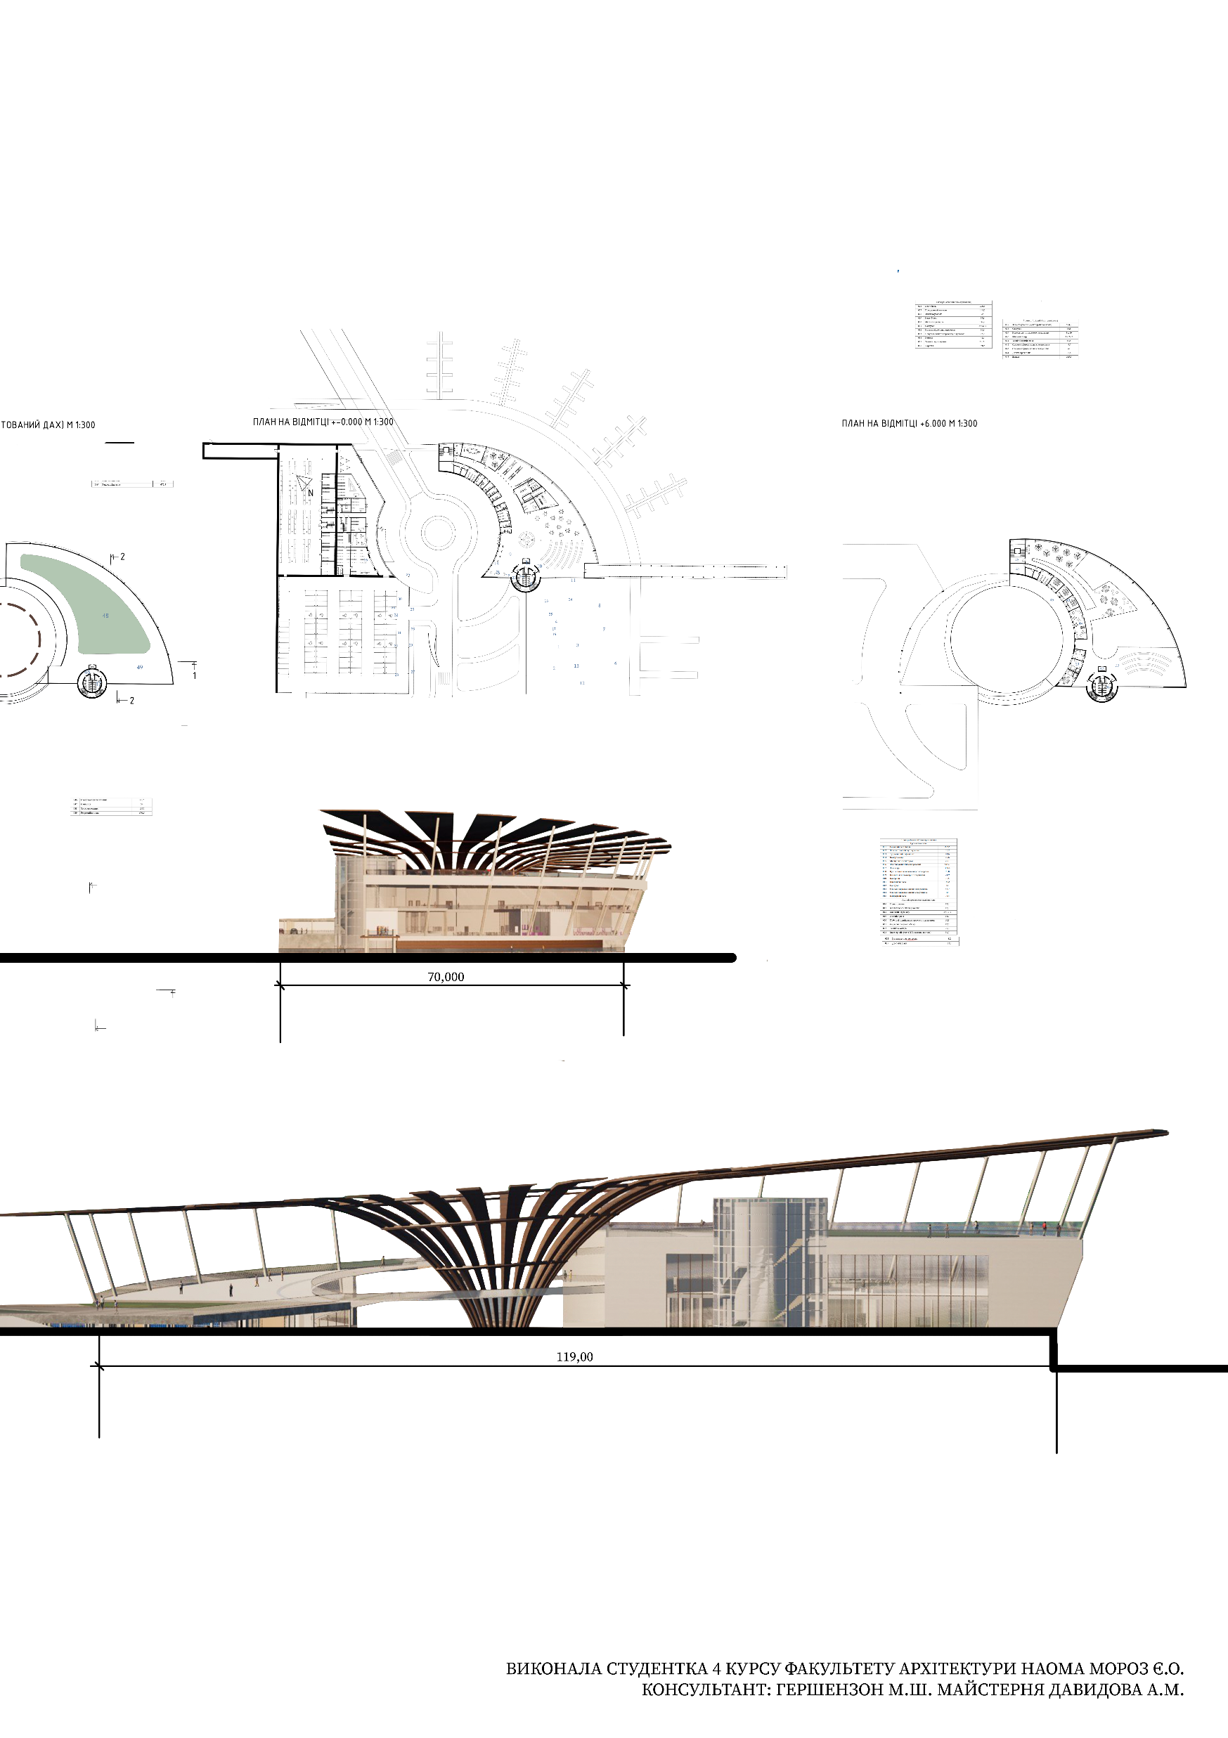
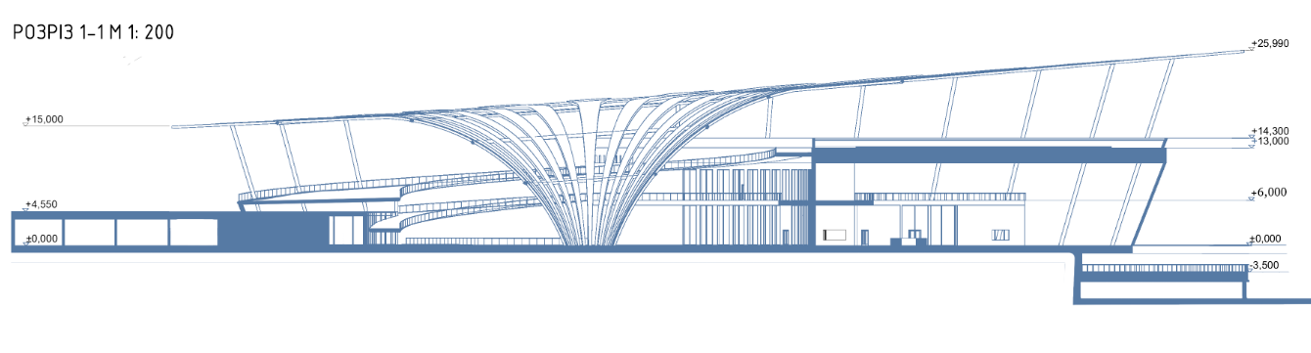

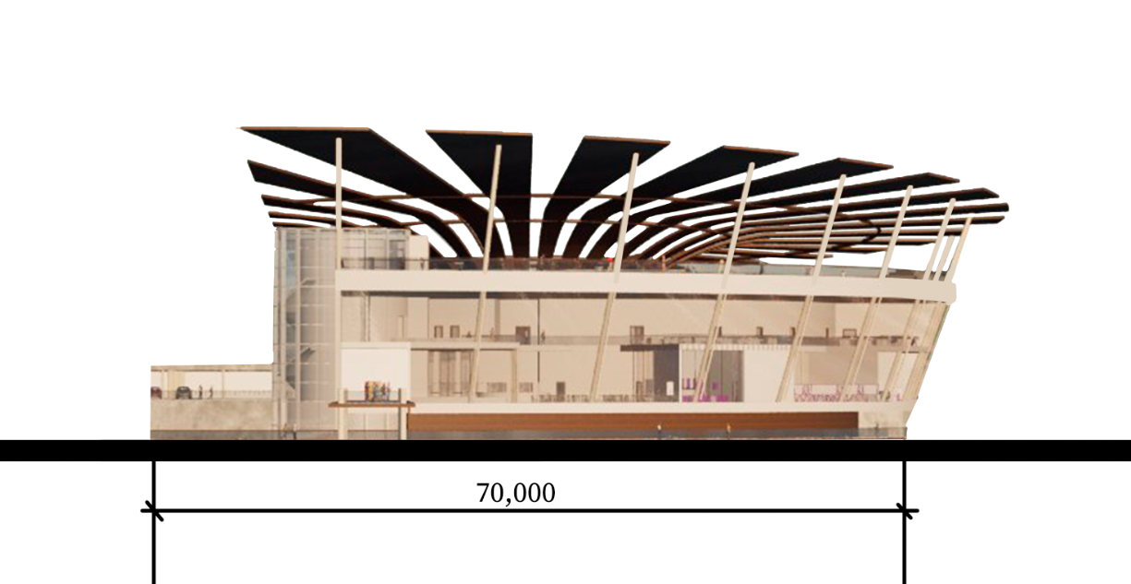
ФАСАД СХІДНИЙ

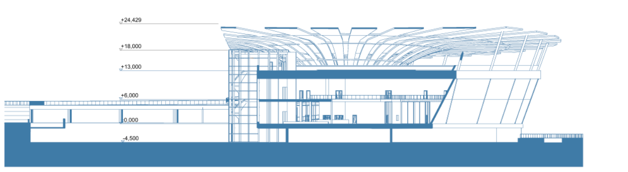
РОЗРІЗ 2-2 М 1:200

